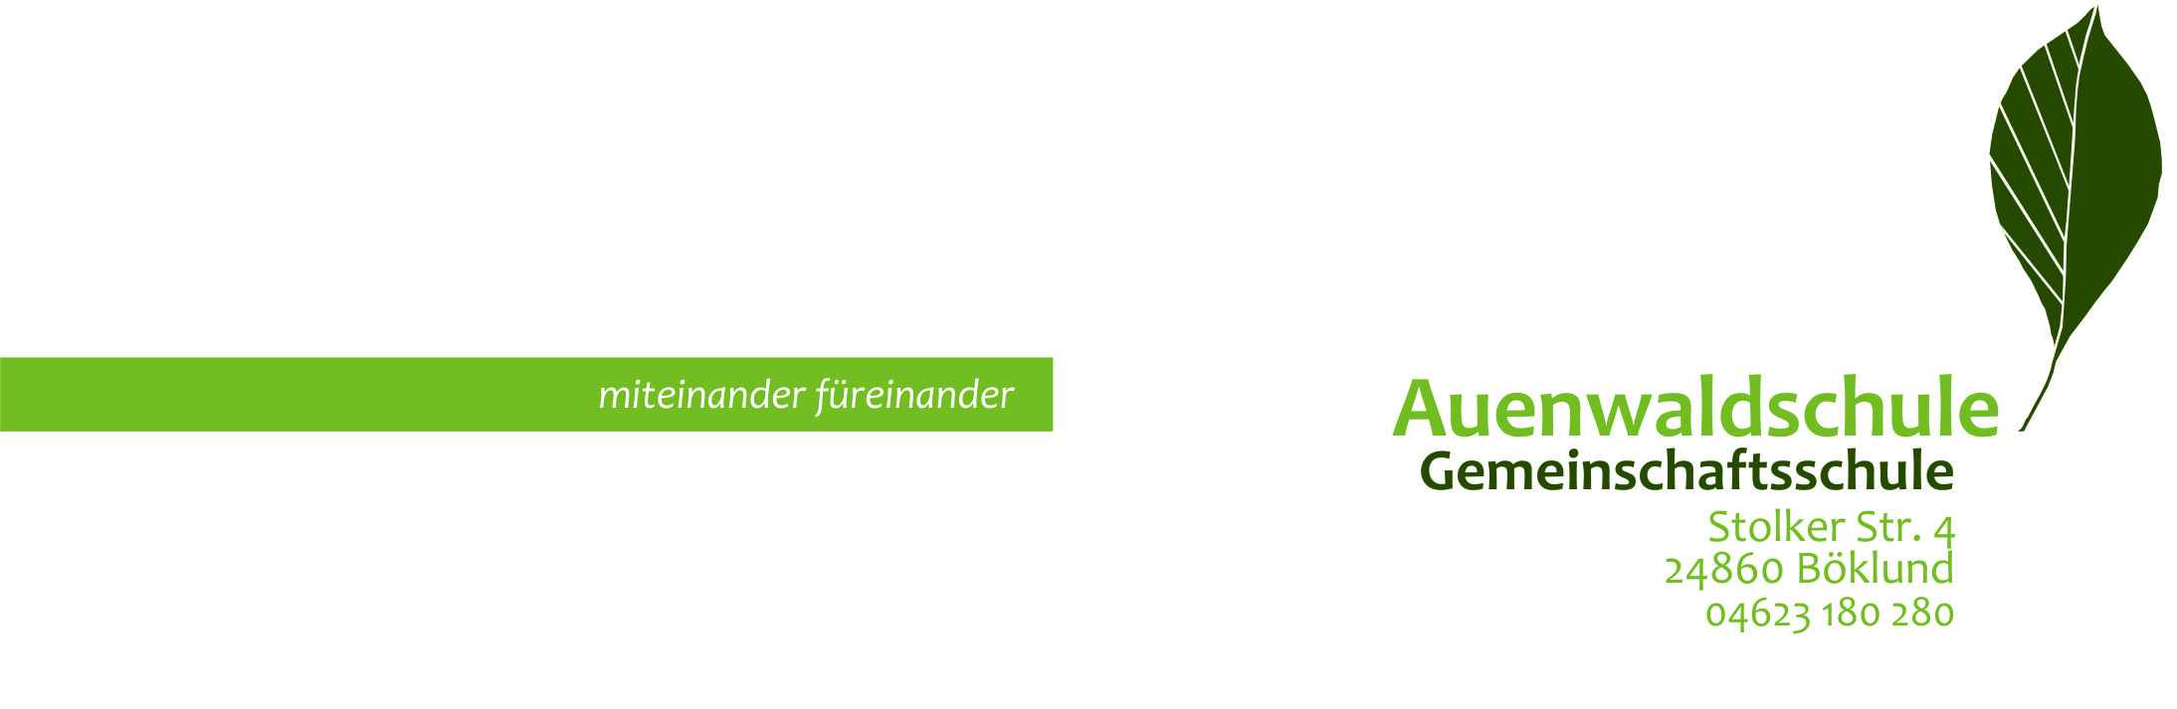
Böklund, 23. März 2015

Nutzungsregelungen für die Internet-Nutzung

Die Auenwaldschule Gemeinschaftsschule stellt für schulische/unterrichtliche Zwecke einen Zugang zum Internet zu Verfügung. Grundsätzlich ist die Nutzung nur möglich, wenn die folgenden Regelungen anerkannt werden. Diese sind Teil der Schulordnung. Die Regelungen gelten für schulische Endgeräte.

1. Der Zugang zum Internet darf nur für schulische Zwecke genutzt werden. Die gesetzlichen Vorschriften zum Jugendschutzrecht, Urheberrecht und Strafrecht sind zu beachten. Insbesondere dürfen keine Urheberrechte an Filmen, Musikstücken o.Ä. verletzt werden, z.B. durch die Nutzung von Internet-Tauschbörsen.
2. Der Zugang zum Internet ist nur mit den persönlichen Zugangsdaten möglich. Es ist untersagt, diese Daten Dritten zugänglich zu machen. Im Zweifelsfall haftet der registrierte Nutzer / die registrierte Nutzerin für unzulässige Aktivitäten Dritter bei der Nutzung seiner/ihrer Zugangsdaten.
3. Nutzungseinschränkungen durch das Vorhandensein von Jugendschutzfiltersoftware der Schule sind zu akzeptieren. Der Versuch, die technischen Filtersperren zu umgehen, führt zum Entzug der Nutzungserlaubnis.
4. Jeder Manipulationsversuch an der Netzstruktur wird durch die Auenwaldschule Gemeinschaftsschule zur Anzeige gebracht.
5. Die Nutzungsaktivitäten werden personenbezogen protokolliert und gespeichert. Diese können im Fall der missbräuchlichen Nutzung des Zugangs personenbezogen an Strafverfolgungsbehörden übermittelt werden. Die entsprechenden Vorgaben des Unabhängigen Landeszentrums für Datenschutz Schleswig-Holstein (ULD) sind für die Schule bindend.
6. Im Verdachtsfall werden die gespeicherten Protokolldaten ausgewertet. Die Auswertung erfolgt durch die von der Schulleitung schriftlich bestimmten Personen. Dabei wird das Vier-Augen-Prinzip eingehalten. Die Auswertung der Protokolldaten wird schriftlich dokumentiert. Im Rahmen von Ermittlungsverfahren ist die Schule ggfs. verpflichtet, diese Daten den Ermittlungsbehörden zur Verfügung zu stellen.

-------------------------------------------------------------------------------------------------------------
Ich habe die Nutzungsreglungen für die Internet-Nutzung in der Auenwaldschule gelesen und bin mit diesen Nutzungsbedingungen für mein Kind ________________________
□ einverstanden.
□ nicht einverstanden.
Unterschrift des Erziehungsberechtigten: _________________________
Ort/Datum: __________________________

